Муниципальное казённое дошкольное образовательное учреждение детский сад «Ёлочка» п. Говорково Богучанского района

ПАСПОРТ
МЕДИЦИНСКОГО КАБИНЕТА

Красноярский край
Богучанский район
п. Говорково
ул. Таёжная 17.

Общая характеристика:
В ДОУ имеется медицинский кабинет.
Общая площадь медицинского кабинета 12 кв.м. В медицинский кабине есть раковина, подведена холодная и горячая вода. Для осмотра больного ребенка есть кушетка. Пол медицинского кабинета застелен новым линолеумом, стены окрашены в светло – бирюзовый цвет. Помещение медицинского кабинета имеет естественное освещение. Окно с форточкой выходит на север. Светильников в медицинском кабинете – 3штуки. Медицинский кабинет оснащен следующим оборудованием.
Перечень рекомендуемого оборудования и инвентаря для медицинского кабинета.
№ | Наименование | Размеры | Кол-во | Обеспеченность | Необходимо  приобрести
1. | Шкаф медицинский ШМ 11 |  | 1 | 1 | 0
2. | Кушетка медицинская |  | 1 | 1 | 0
3. | Весы медицинские |  | 1 | 1 | 0
4. | Ростомер |  | 1 | 1 | 0
5. | Лампа настольная офтальмологическая |  | 1 | 1 | 0
6. | Плантограф детский для определения плоскостопия |  | 1 | 1 | 0
7. | Осветитель таблиц для определения остроты зрения, помещенная в аппарат Рота. |  | 1 | 1 | 0
8. | Облучатель бактерицидный обн-75 с сетевым шнуром |  | 1 | 1 | 0
9. | Холодильник для лекарственных средств. |  | 1 | 1 | 0
10. | Бак для сбора и хранения мед.отходов класса А, 12л. |  | 1 | 1 | 0
11. | Стол письменный |  | 1 | 1 | 0
12. | Стул. |  | 1 | 1 | 0
13. | Аппарат для измерения артериального давления механический |  | 1 | 1 | 0
14 | Тонометр механический детский |  | 1 | 1 | 0
15 | Стетоскоп |  | 1 | 1 | 0
14. | Бикс медицинский большой | ДСК 12 | 1 | 1 | 0
15. | Ширма медицинская |  | 1 | 1
16 | Коробка стерилизационная КФ-3 |  | 1 | 1 | 0
17 | Книжный шкаф |  | 1 | 1 | 0
18 | Шины Крамера для верхних и нижних конечностей ШПР |  | 2 | 2 | 0
19 | Пузырь для льда Д-200 №3 |  | 1 | 1 | 0
20 | Лоток почкообразный |  | 2 | 2 | 0
21 | Грелка резиновая №3 |  | 1 | 1 | 0
22 | Шпателя металлические |  | 15 | 15 | 0
23 | Шпателя одноразовые |  | 100 | 100 | 0
 | Столик инструментальный передвижной СИ-01 |  | 1 | 1 | 0
 | Ножницы медицинские |  | 1 | 1 | 0
 | Ёмкость для хранения термометров ехт |  | 2 | 2 | 0
 | Пинцет |  | 1 | 1 | 0
 | Контейнер едпо -3-01, 3л |  | 1 | 1 | 0
 | Термоконтейнер тм2 |  | 1 | 1 | 0
 | Контейнер(кдск-кронт-3) |  | 1 | 1 | 0

Документация медицинского кабинета

Медицинская документация | Код | Периодичность проверок
Медицинская карта ребенка | 04-01 | 2 раза в год
Журнал регистрации инфекционных болезней | 04-02 | По мере необходимости
Журнал учета санитарно-просветительной работы | 04-04 | Ежемесячно
Журнал для записи санитарного состояния учреждения | 04-06 | Постоянно
Журнал по контролю за качеством готовой пищи (бракеражный) | 04-07 | Постоянно
Журнал по контролю за закладкой продуктов. | 04-08 | Постоянно
Журнал по контролю за доброкачественностью скоропортящихся продуктов, поступивших с базы на пищеблок | 04-09 | Постоянно
Журнал медицинских осмотров | 04-12 | 2 раза в год
Журнал по осмотру детей на педикулез | 04-13 | 1 раз в месяц
Журнал для выдачи аптечки. | 04-14 | Регулярно
Журнал для записи плантограммы | 04-17 | 2 раза в год
Журнал для записи антропометрических показателей | 04-18 | 2 раза в год
Журнал для записи «Витаминизации третьего блюда». | 04-19 | Постоянно
Циклическое меню с рационом питания утвержденное ТУ Роспотребнодзором | 04-26 | 2 раза в год
Личные медицинские книжки на каждого работника установленного порядка | 04-27 | 2 раза в год
Журнал регистрации элеутерококка, антиструмина | 04-29 | систематически
Тетрадь посещаемости | 04-30 | Ежедневно
Журнал обследуемых на гельминтоз | 04-31 | 1 раз в год
Журнал проверки зрения | 04-34 | 2 раза в год

Приложение
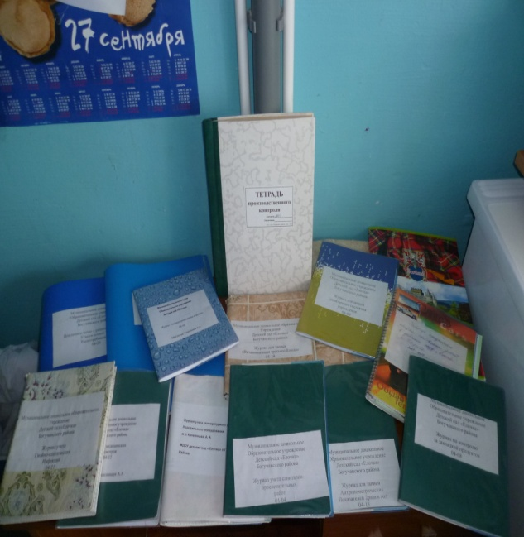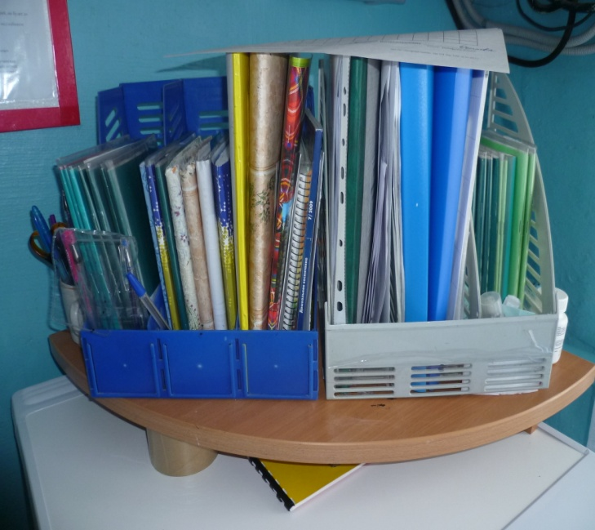
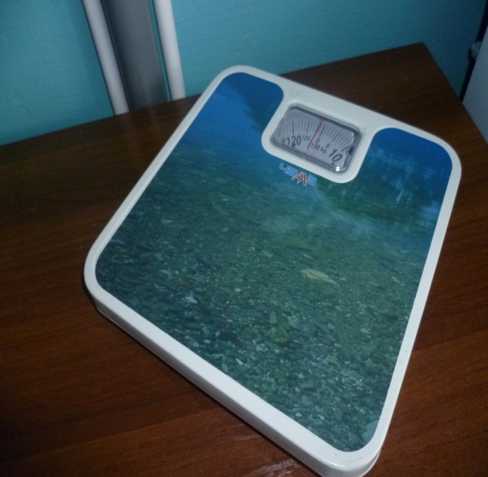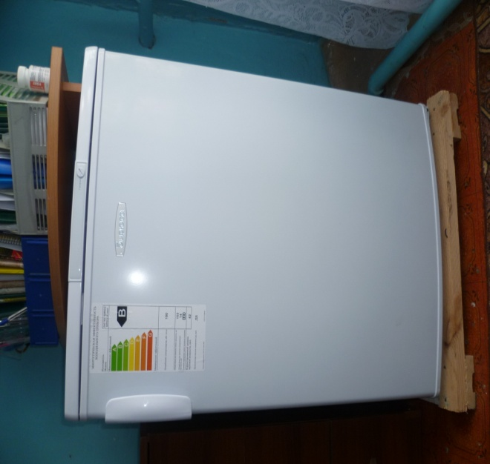
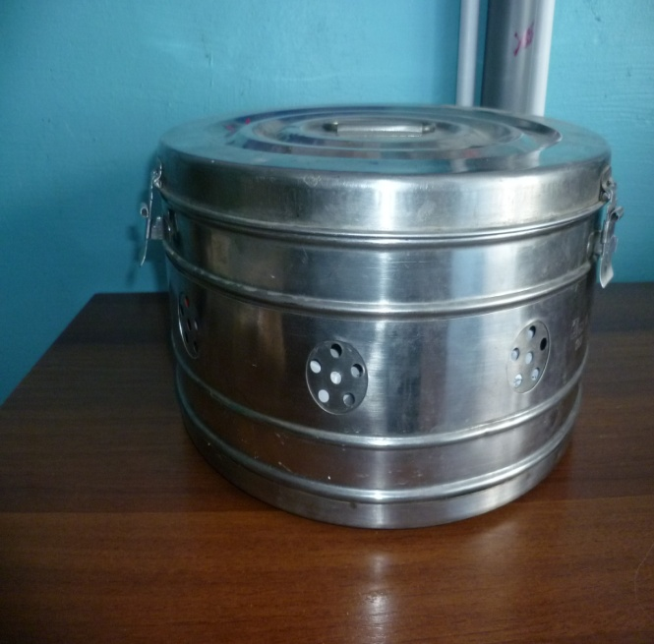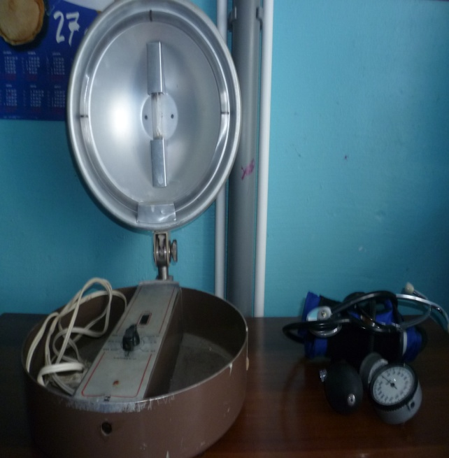

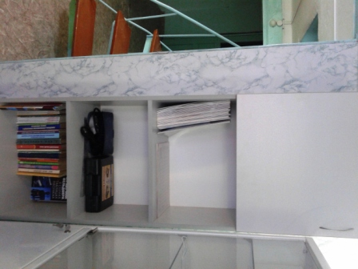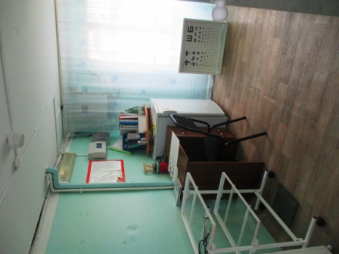
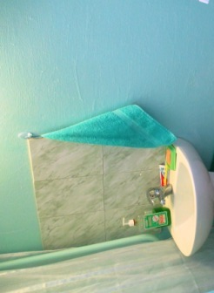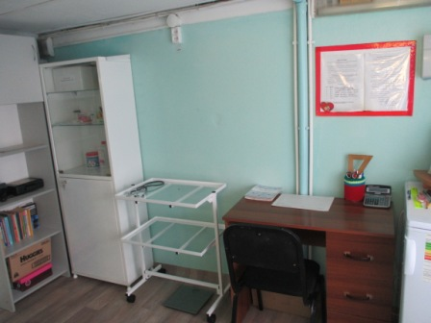

Общая характеристика.
В ДОУ имеется медицинский изолятор. По площади не соответствует норме, но в изоляторе есть все необходимое для изоляции больного ребенка. В изолятор подведена холодная и горячая вода.

Медицинский изолятор

№ | Наименование | Размер | Кол-во | Обеспеченность | Необходимо приобрести
1. | Кушетка |  | 1 | 1 | 0
2. | Розетка |  | 2 | 2 | 0
3. | Раковина |  | 1 | 1 | 0
4. | Стул |  | 1 | 1 | 0
5. | Лампа |  | 1 | 1 | 0
6. | Шкафчик для анализов |  | 1 | 1 | 0
7. | Горшок эмалированный |  | 1 | 1 | 0

Приложение
